Salon für inklusiven Dialog
am Mittwoch, 28. August 2019
LESUNG & Autorinnengespräch
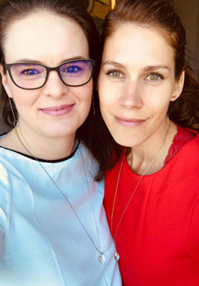
mit Kathrin Fezer Schadt und Carolin Erhardt-Seidl
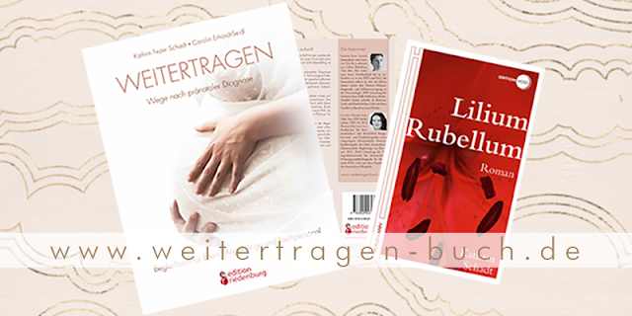

„Lilium Rubellum“
Kathrin Schadt erzählt Variationen einer Familiengeschichte, die in ihrer absehbaren Endlichkeit ungewöhnlich und schmerzhaft ist. Mit lyrischer Kraft lenkt sie das Licht in einen Zwischenraum inmitten unseres Lebens, wo eine besondere Abgeschiedenheit entsteht. Der Umgang unserer Gesellschaft mit Krankheit und Tod, die Medizin als Institution, deren Akteure sich zwischen Absicherung und Eid bewegen, das Tabu besonders von sterbenden Kindern und die ganz zentrale Frage nach der Bewertung von Leben wird hier berührend, unaufdringlich und dennoch sehr dringlich gestellt.
„Weitertragen- Wege nach pränataler Diagnose“
Vorgeburtliche Untersuchungen in der Schwangerschaft können werdende Eltern mit unerwarteten Fragen konfrontieren: Wird unser Kind behindert zur Welt kommen? Was, wenn es nach der Geburt nicht lebensfähig ist oder noch im Mutterleib stirbt? Die anschließenden komplexen Entscheidungen sollten dabei immer auf Basis von wertschätzender und wertfreier Begleitung, ausreichend Zeit und umfassender Aufklärung getroffen werden. Dieses Buch stellt diese Basis her und informiert werdende Eltern, Angehörige, Hebammen, Ärzte und Beratungsstellenausführlich über alle möglichen Wege nach PND, im Besonderen auch zur "Palliativen Geburt". Es ist dabei kein Anti-Abtreibungsbuch, sondern ein Plädoyer für lückenlose Aufklärung - die den Abbruch also miteinschließt.
Beginn ist um 19.30 Uhr.
Veranstaltungsort: Hobelbar, Emser Str. 124/ Ecke Ilsestr.,
12051 Berlin-Neukölln
Der Veranstaltungsort ist barrierearm.
Der Eintritt ist frei.

